目标成绩： B

大数据实验报告（实验3）
班级 21计算机 4 班 学号 2021329600006 姓名 陈昊天

实验时间： 2024.04.30

一、实验名称：MapReduce
实现一个和MapReduce论文类似的机制，也就是数单词个数Word Count。
二、实验设计

1 Goland配置
GoLand 2024.1.1
Build #GO-241.15989.157, built on April 30, 2024
Runtime version: 17.0.10+1-b1207.14 aarch64
VM: OpenJDK 64-Bit Server VM by JetBrains s.r.o.
macOS 14.5
GC: G1 Young Generation, G1 Old Generation
Memory: 2048M
Cores: 8
Metal Rendering is ON
Registry:
ide.completion.variant.limit=500
suggest.all.run.configurations.from.context=true
Non-Bundled Plugins:
com.intellij.zh (241.230)
SDK: go1.22.2 darwin/arm64

2 申请任务
worker通过getTask()向Coordinator请求任务。函数执行成功后，会返回一个包含五个元素的元组：任务所需的文件名列表、任务类型、任务ID、Reduce任务的数量以及Reduce任务的文件。
func getTask() ([]string, string, int, int, int) {
args := GetArgs{} // 请求参数
reply := GetReply{} // 响应结构
ok := call("Coordinator.GetTask", &args, &reply)
if !ok {
fmt.Printf("Worker Request Failed\n")
}
return reply.Filenames, reply.TaskName, reply.TaskId, reply.NReduce, reply.ReduceFile
}

GetTask 方法负责协调任务分配给工作器，包括 Map 和 Reduce 任务，并处理任务超时重新分配的情况。
// [coordinator]GetTask 分配文件给工作器
func (c *Coordinator) GetTask(args *GetArgs, reply *GetReply) error {
c.mu.Lock()
defer c.mu.Unlock()
// 检查所有Map任务是否已经分配但尚未全部完成
if len(c.todoFile) == 0 && c.numFileRemain > 0 {
for len(c.todoFile) == 0 && c.numFileRemain > 0 {
c.cond.Wait()
}
}
// 如果还有待处理的文件
if len(c.todoFile) != 0 {
filename := c.todoFile[0]
c.todoFile = c.todoFile[1:]
reply = c.makeReply(filename, "Map", reply)
c.fileManager[filename] = c.mapId
c.mapId += 1
// 设置超时，如果任务10秒内未被处理，则重新标记为待处理
// 匿名函数的声明和立即调用
go func(filename string) {
time.Sleep(10 * time.Second)
c.mu.Lock()
defer c.mu.Unlock()
if c.fileManager[filename] > -2 {
c.fileManager[filename] = -1
c.todoFile = append(c.todoFile, filename)
c.cond.Broadcast()
}
}(filename)
} else if c.numFileRemain == 0 {
// 若所有Map任务已完成，处理Reduce任务
if len(c.reduceFile) == 0 && c.numReduceFileRemain > 0 {
for len(c.reduceFile) == 0 && c.numReduceFileRemain > 0 {
c.cond.Wait()
}
}
// 若有Reduce任务失败，重新分配
if len(c.reduceFile) != 0 {
reduceFile := c.reduceFile[0]
c.reduceFile = c.reduceFile[1:]
reply.ReduceFile = reduceFile
reply.TaskName = "Reduce"
reply.TaskId = c.reduceId
c.intermediateFileManager[reduceFile] = c.reduceId
c.reduceId++
// 设置超时
go func(reduceFile int) {
time.Sleep(10 * time.Second)
c.mu.Lock()
defer c.mu.Unlock()
if c.intermediateFileManager[reduceFile] > -2 {
c.intermediateFileManager[reduceFile] = -1
c.reduceFile = append(c.reduceFile, reduceFile)
c.cond.Broadcast()
}
}(reduceFile)
}
}
// 检查所有任务是否完成
if c.numFileRemain == 0 && c.numReduceFileRemain == 0 {
//fmt.Printf("Assignining Termination to Worker\n")
reply.TaskName = "Terminate"
}
return nil
}

3 任务完成
worker通知coordinator一个Map任务已完成
func submitTask(filename string, taskId int) bool {
args := SubmitArgs{Filename: filename, TaskId: taskId} // 提交参数
reply := SubmitReply{} // 回复结构
ok := call("Coordinator.SubmitTask", &args, &reply)
if !ok || !reply.Ok {
fmt.Printf("Task submit failed\n")
return false
}
return true
}

worker通知coordinator一个Reduce任务已完成
func submitReduceTask(reduceFile int, taskId int) bool {
args := SubmitArgs{ReduceFile: reduceFile, TaskId: taskId} // 提交参数
reply := SubmitReply{} // 回复结构
ok := call("Coordinator.SubmitReduceTask", &args, &reply)
if !ok || !reply.Ok {
fmt.Printf("Task submit failed\n")
return false
}
return true
}

coordinator提交Map任务结果
func (c *Coordinator) SubmitTask(args *SubmitArgs, reply *SubmitReply) error {
submitFilename := args.Filename
c.mu.Lock()
defer c.mu.Unlock()
// 首次提交，标记任务为已写入
if c.fileManager[submitFilename] == args.TaskId {
c.fileManager[submitFilename] = -2
reply.Ok = true
return nil
} else if c.fileManager[submitFilename] == -2 {
// 二次提交，标记任务为成功完成
c.fileManager[submitFilename] = -3
c.numFileRemain-- // 减少剩余文件数量
reply.Ok = true
c.cond.Broadcast() // 通知等待的线程
return nil
}
reply.Ok = false // 任务ID不匹配，返回失败
return nil
}

coordinator提交Reduce任务结果
func (c *Coordinator) SubmitReduceTask(args *SubmitArgs, reply *SubmitReply) error {
reduceNum := args.ReduceFile
taskId := args.TaskId
c.mu.Lock()
defer c.mu.Unlock()
// 首次提交Reduce任务，标记为已写入
if c.intermediateFileManager[reduceNum] == taskId {
c.intermediateFileManager[reduceNum] = -2
reply.Ok = true
return nil
} else if c.intermediateFileManager[reduceNum] == -2 {
// 二次提交，标记为成功完成
c.intermediateFileManager[reduceNum] = -3
reply.Ok = true
c.numReduceFileRemain-- // 减少剩余Reduce文件数量
c.cond.Broadcast() // 通知等待的线程
return nil
}
reply.Ok = false // 任务ID不匹配，返回失败
return nil
}

4 定义任务和信息交换含义
// GetArgs 请求任务 无需字段
type GetArgs struct {
}

// GetReply 响应worker请求任务
type GetReply struct {
Filenames []string //文件名列表
TaskName string // Map/Reduce/Terminate
TaskId int //任务ID
NReduce int //Reduce总任务数
ReduceFile int //如果是Reduce,它的中间结果文件
}

// SubmitArgs 提交任务
type SubmitArgs struct {
Filename string
TaskId int
ReduceFile int //如果是Reduce,它的中间结果文件
}

// SubmitReply 响应任务提交
type SubmitReply struct {
Ok bool // 任务成功接受
}

5 测试
为了在MacOS上运行测试脚本，需要先安装 GNU coreutils。
brew install coreutils
安装完成后，timeout 命令可作为 gtimeout 使用
运行测试脚本test-mr.sh，发现可以通过测试。
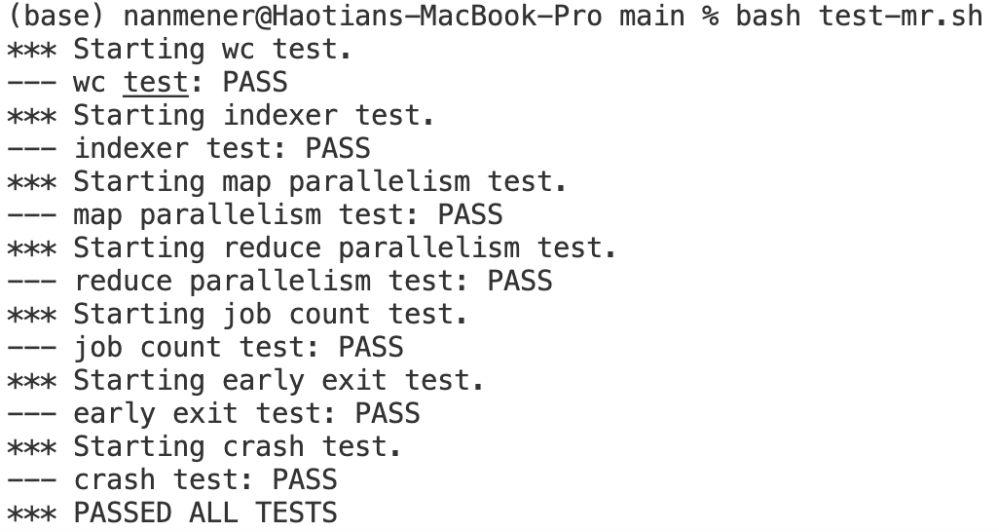
随后进行多次测试，均成功通过。
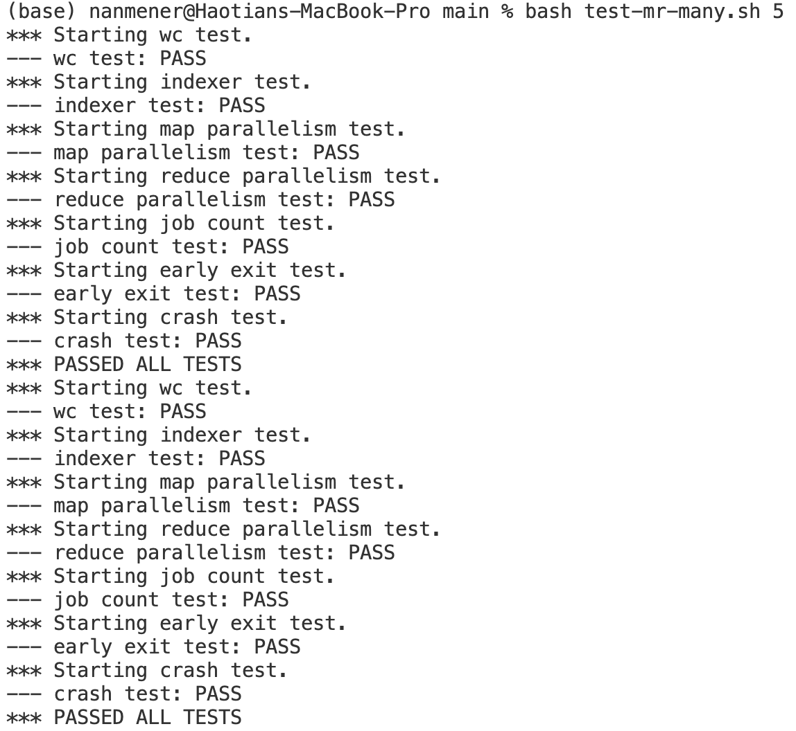
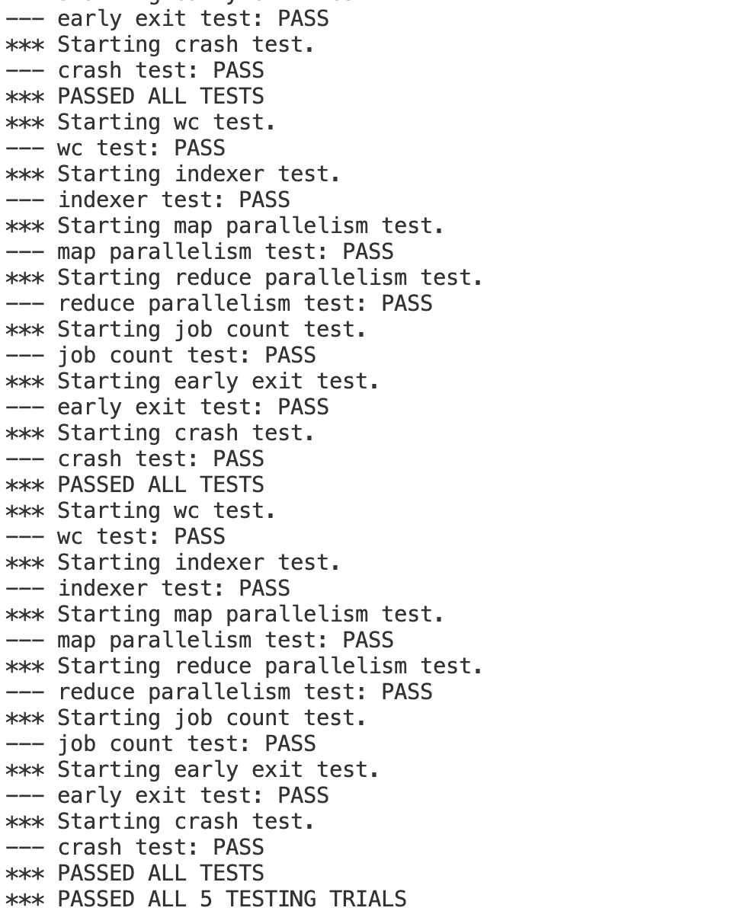

6 附录
其他重要函数如下：
// MakeCoordinator 创建一个协调器实例
// main/mrcoordinator.go调用此函数
// nReduce 是使用的Reduce任务数量
func MakeCoordinator(files []string, nReduce int) *Coordinator {
c := Coordinator{}
c.fileManager = make(map[string]int) // 文件管理器
c.intermediateFileManager = make(map[int]int) // 中间文件管理器
c.todoFile = files // 待处理文件列表
c.mapId = 0 // Map任务ID从0开始
c.nReduce = nReduce // Reduce任务数量
c.numFileRemain = len(files) // 剩余文件数量
c.cond = *sync.NewCond(&c.mu) // 条件变量
c.reduceFile = make([]int, nReduce) // Reduce文件列表
for i := 0; i < nReduce; i++ {
c.reduceFile[i] = i // 分配Reduce任务
}
c.numReduceFileRemain = nReduce
c.server()
return &c
}

// [worker]中间文件写入
func writeToIntermediate(intermediateBuckets map[int][]KeyValue, taskId int) error {
for k, v := range intermediateBuckets {
sort.Sort(ByKey(v))
tmpFile, err := ioutil.TempFile("", "temp-*")
if err != nil { log.Fatal(err) }
defer tmpFile.Close()
oname := fmt.Sprintf("mr-%v-%v", taskId, k)
enc := json.NewEncoder(tmpFile)
for _, kv := range v {
err := enc.Encode(&kv)
if err != nil {
fmt.Printf("error in encoding kv, %v , %v\n", taskId, k)
os.Remove(tmpFile.Name())
return err
}
}
os.Rename(tmpFile.Name(), oname)
}
return nil
}

// [worker]Worker 循环请求任务、执行任务、提交结果
func Worker(mapf func(string, string) []KeyValue,
reducef func(string, []string) string) {
// 不断请求和执行任务
for {
filenames, taskName, taskId, nReduce, reduceFile := getTask() //请求一个任务
if taskName == "Map" {
filename := filenames[0]
intermediate := []KeyValue{}
kva := mapf(filename, mapFile(filename))
intermediate = append(intermediate, kva...) // kva 追加到 intermediate
intermediateBuckets := make(map[int][]KeyValue)
for _, v := range intermediate {
reduceId := ihash(v.Key) % nReduce
intermediateBuckets[reduceId] =
append(intermediateBuckets[reduceId], v)
}
// 提交Map任务
if submitTask(filename, taskId) {
// 中间结果写入
err := writeToIntermediate(intermediateBuckets, taskId)
if err != nil {
fmt.Printf("Failure: %v \n", err)
} else {
submitTask(filename, taskId)
}
}
} else if taskName == "Reduce" {
KVCollect := []KeyValue{}
oname := fmt.Sprintf("mr-out-%v", taskId)
tempOfile, _ := ioutil.TempFile("", "mr-out-*")
defer tempOfile.Close()
pattern := fmt.Sprintf("mr-*-%v", reduceFile)
files, err := filepath.Glob(pattern)//pattern匹配的所有文件的路径
if err != nil {
fmt.Println("Error:", err)
return
}
for _, file := range files {
f, err := os.Open(file)
if err != nil { break }
dec := json.NewDecoder(f)
for {
var kv KeyValue
// 解码键值对
if err := dec.Decode(&kv); err != nil {
break
}
KVCollect = append(KVCollect, kv)
}
}
sort.Sort(ByKey(KVCollect))
// 组织成值的列表 from ../mrsequentail.go
i := 0
for i < len(KVCollect) {
j := i + 1
for j < len(KVCollect) && KVCollect[j].Key == KVCollect[i].Key {
j++
}
values := []string{}
for k := i; k < j; k++ {
values = append(values, KVCollect[k].Value)
}
output := reducef(KVCollect[i].Key, values)
fmt.Fprintf(tempOfile, "%v %v\n", KVCollect[i].Key, output)
i = j
}
// 提交Reduce任务
if submitReduceTask(reduceFile, taskId) {
// 临时文件重命名
os.Rename(tempOfile.Name(), oname)
submitReduceTask(reduceFile, taskId)
} else {
os.Remove(tempOfile.Name())
}
} else if taskName == "Terminate" {
os.Exit(0)
}
}
}

